TRƯỜNG ĐẠI HỌC BÁCH KHOA HÀ NỘI
VIỆN CÔNG NGHỆ THÔNG TIN VÀ TRUYỀN THÔNG
----- □ & □ -----



PHÂN TÍCH & THIẾT KẾ HỆ THỐNG QUẢN LÝ NHÂN SỰ DOANH NGHIỆP SME

GVHD: | Ths. Phạm Thị Phương Giang
Lớp: | B2CQ - CNTT – K69(01)
Nhóm: | 202490035 – Trần Đức Cường
 | 202490043 – Mai Công Trà Giang
 | 202490086 – Bùi Tiến Thành
 | 202490087 – Nguyễn Phương Thảo

Hà Nội, tháng 06 năm 2026

MỤC LỤC
MỤC LỤC 2
CHƯƠNG 1. TỔNG QUAN ĐỀ TÀI 5
1.1. Bối cảnh và lý do 5
1.2. Mục tiêu 5
1.3. Phạm vi nghiên cứu 6
1.4. Lựa chọn phần mềm Hệ thống thông tin 6
1.5. Lựa chọn công cụ biểu diễn UML 6
1.6. Lựa chọn hệ sinh thái ngôn ngữ lập trình Python 7
CHƯƠNG 2. PHÂN TÍCH HỆ THỐNG 8
2.1. Mô tả nghiệp vụ 8
2.2. Phân tích nghiệp vụ (Business Analysis) 8
2.3. Các yêu cầu chức năng chính theo góc nhìn nghiệp vụ 8
2.4. Các yêu cầu phi chức năng 9
2.5. Mô tả 10 luồng nghiệp vụ của hệ thống 10
2.5.1. L01 – Tiếp nhận nhân sự mới (Onboarding) 10
2.5.2. L02 – Quản lý vòng đời hợp đồng lao động 10
2.5.3. L03 – Cập nhật thông tin công tác 11
2.5.4. L04 – Thủ tục nghỉ việc Offboarding 11
2.5.5. L05 – Gửi đơn từ ngoại lệ 11
2.5.6. L06 – Phê duyệt yêu cầu ngoại lệ 12
2.5.7. L07 13
2.5.8. L08 13
2.5.9. L09 13
2.5.10. L10 13
2.6. Xác định các tác nhân 14
2.7. Danh sách Use Case của hệ thống 14
CHƯƠNG 3. CÁC SƠ ĐỒ LIÊN QUAN 16
3.1. Sơ đồ phân cấp chức năng BFD 16
3.2. Sơ đồ use case tổng quát 17
3.3. Sơ đồ use case phân rã cấp 1 18
3.4. Use case Module 01 – Quản lý vòng đời nhân sự 18
3.5. Use case Module 02 – Quản lý Yêu cầu và Chấm công 18
3.6. Use case Module 03 – Tích hợp và phiếu lương 19
3.7. Sơ đồ use case phân rã cấp 2 và Đặc tả use case 19
3.8. Sơ đồ hoạt động cấp độ nghiệp vụ 25
3.9. Sơ đồ hoạt động cấp độ Use case 25
3.10. Sơ đồ lớp 26
2.7.1. Phân tích các luồng nghiệp vụ tiêu biểu 31

PHÂN CÔNG NHIỆM VỤ
Các thành viên trong nhóm thực hiện triển khai các nội dung và vẽ các sơ đồ liên quan đến nghiệp vụ chức năng của hệ thống được phân công, cụ thể:

TT | Thành viên | Mã sinh viên | Nghiệp vụ chức năng | Use case
1 | Trần Đức Cường | 202490035 | L01 – Tiếp nhận nhân sự mới  L02 – Quản lý HĐLĐ  L03 – Cập nhật thông tin công tác | UC01 – Tiếp nhận nhân sự mới  UC02 – Quản lý HĐLĐ  UC03 – Cập nhật thông tin công tác
2 | Mai Công Trà Giang | 202490043 | L04 – Thủ tục nghỉ việc  L05 – Gửi yêu cầu ngoại lệ  L06 – Phê duyệt yêu cầu ngoại lệ | UC04 – Thủ tục nghỉ việc  UC05 – Gửi yêu cầu ngoại lệ  UC06 – Phê duyệt yêu cầu ngoại lệ
3 | Bùi Tiến Thành | 202490086 | L07 – Đồng bộ dữ liệu chấm công  L08 – Chốt bảng công tháng | UC07 – Đồng bộ tự động dữ liệu chấm công  UC08 – Nhập dữ liệu chấm công thủ công UC09 – Chốt bảng công tháng
4 | Nguyễn Phương Thảo | 202490087 | L09 – Tích hợp dữ liệu lương 02 chiều  L10 – Tra cứu phiếu lương | UC10 – API đẩy dữ liệu chấm công sang hệ thống Kế toán  UC11 – API nhận dữ liệu phiếu lương từ hệ thống Kế toán  UC12 – Tra cứu phiếu lương điện tử

TỔNG QUAN ĐỀ TÀI

Bối cảnh và lý do
- Doanh nghiệp vừa và nhỏ (SME) tại Việt Nam hiện nay chiếm hơn 97% tổng số doanh nghiệp đăng ký, đóng góp ~45% GDP quốc gia và tạo ra hơn 60% việc làm toàn xã hội. Đây là tệp khách hàng có nhu cầu chuyển đổi số vô cùng lớn.
- Tuy nhiên, phần lớn các doanh nghiệp này vẫn đang quản lý nhân sự theo phương pháp thủ công, lưu trữ phân tán trên bảng tính Excel hoặc sử dụng các phần mềm đơn lẻ, dẫn đến nhiều hạn chế và rủi ro như:
- Dữ liệu phân mảnh: Thông tin không nhất quán, tốn thời gian đối soát. Quy trình tính lương cuối tháng kéo dài từ 3 đến 5 ngày làm việc do phải tổng hợp dữ liệu thủ công từ nhiều nguồn rời rạc (chấm công, đơn nghỉ phép, đơn OT)
- Sai sót trong nghiệp vụ: Khó kiểm soát quá trình chấm công, xử lý ngoại lệ, dẫn đến sai lệch khi tính lương.
- Rủi ro pháp lý: Không có cơ chế theo dõi tự động báo thời hạn hợp đồng lao động gây rủi ro pháp lý; Dễ vi phạm các quy định về giới hạn giờ làm thêm.
- Thiếu công cụ đánh giá hiệu suất nhân viên có hệ thống, các quyết định thăng chức và điều chỉnh lương phần lớn phụ thuộc vào cảm quan của quản lý.
- Báo cáo nhân sự cho ban lãnh đạo phải chuẩn bị thủ công bằng Excel, mất nhiều thời gian và thường xuyên xảy ra sai sót dữ liệu.

Hình 1.1. Biểu đồ Activity quy trình tính lương tháng – Hiện trạng (As-Is)
- Sơ đồ As-Is cho thấy quy trình hiện tại có quá nhiều bước thủ công, dữ liệu phải truyền qua email/giấy giữa các phòng ban, và không có cơ chế tự động nào kiểm soát. Đây chính là cơ sở để đề xuất giải pháp số hóa toàn bộ trong các phần tiếp theo.

Mục tiêu
Bài toán đặt ra là xây dựng một Hệ thống thông tin quản lý nhân sự (HRMS) chuyên biệt, giải quyết triệt để các hạn chế hiện tại, với các mục tiêu cụ thể:
- Mục tiêu nghiệp vụ: Số hóa hoàn toàn các quy trình cốt lõi bao gồm: quản lý vòng đời hồ sơ nhân viên, quản lý hợp đồng lao động, xử lý chấm công và kiểm soát nghỉ phép/ làm thêm giờ (OT).
- Mục tiêu hệ thống: Tổ chức dữ liệu có cấu trúc định dạng chuẩn (RDBMS), hỗ trợ truy xuất, báo cáo tốc độ cao.
- Mục tiêu quản trị rủi ro: Đảm bảo hệ thống vận hành tuân thủ nguyên tắc Bất kiêm nhiệm giữa phòng Nhân sự và Kế toán, tuân thủ Luật Lao động hiện hành.

Phạm vi nghiên cứu
Để đảm bảo tính khả thi và phù hợp với nguồn lực triển khai của SME, hệ thống được giới hạn trong các phạm vi sau:
- Phạm vi nghiệp vụ (Business Scope):
- Tập trung giải quyết bài toán Core HR (Hồ sơ, Phân ca, Chấm công, Nghỉ phép).
- Hệ thống đóng vai trò là Nguồn dữ liệu gốc (Source of Truth) về số công, thực hiện chốt công và thiết lập cơ chế tích hợp/xuất dữ liệu chuẩn sang các phần mềm Kế toán chuyên dụng để xử lý tính lương chi tiết.
- Phạm vi Tác nhân (Actors): Hệ thống phục vụ 03 nhóm người dùng: Quản trị viên Nhân sự (HR Admin), Quản lý cấp trung (Manager), và Nhân viên (Employee).
- Phạm vi Giao diện & Trải nghiệm (UI/UX Scope): Giao diện thiết kế theo hướng hiện đại, tinh giản để tối ưu hiệu suất làm việc.

Lựa chọn phần mềm Hệ thống thông tin
Đề tài lựa chọn triển khai theo mô hình Web Application trên nền tảng Cloud (Cloud-based SaaS model) căn cứ:
- Tối ưu nguồn lực SME: Doanh nghiệp thường có ngân sách IT hạn chế, không có đội ngũ DevOps hay vận hành server riêng. Giải pháp cloud-based giúp giảm thiểu hoàn toàn chi phí đầu tư phần cứng ban đầu (CAPEX).
- Tính di động và khả năng tiếp cận: Người dùng không cần cài đặt phần mềm. Mọi thao tác từ xin nghỉ phép đến duyệt đơn đều có thể thực hiện mọi lúc, mọi nơi qua trình duyệt web trên đa thiết bị (PC, Laptop, Smartphone).
- Khả năng mở rộng: Kiến trúc cho phép hệ thống dễ dàng mở rộng tài nguyên tính toán khi quy mô doanh nghiệp tăng trưởng từ 20 lên 200+ nhân viên mà không làm gián đoạn dịch vụ.

Lựa chọn công cụ biểu diễn UML
Đề tài sử dụng Ngôn ngữ mô hình hóa UML 2.5 thông qua công cụ Draw.io (diagrams.net) với các ưu điểm vượt trội cho môi trường làm việc nhóm:
- Khả năng cộng tác và quản lý phiên bản: Draw.io là ứng dụng web-based/desktop mã nguồn mở, cho phép tích hợp trực tiếp với GitHub, GitLab. Các sơ đồ được lưu trữ dưới định dạng XML ngay trong repository dự án. Điều này giúp thành viên dự án theo dõi lịch sử thay đổi kiến trúc qua git đồng bộ với lịch sử mã nguồn (Codebase).
- Hỗ trợ toàn diện UML 2.x: Cung cấp đầy đủ thư viện hình khối chuẩn cho 06 loại biểu đồ sử dụng trong báo cáo: Use Case Diagram, Class Diagram, Entity Relationship Diagram (ERD), Sequence Diagram, Activity Diagram, Component Diagram.
- Đầu ra chất lượng cao: Hỗ trợ xuất file ảnh độ phân giải cao để nhúng vào báo cáo Word, SVG vector cho tài liệu web, đảm bảo tính chuyên nghiệp.

Lựa chọn hệ sinh thái ngôn ngữ lập trình Python
Để đáp ứng đặc thù xử lý dữ liệu phức tạp của hệ thống nhân sự, đề tài lựa chọn ngôn ngữ lập trình Python làm công nghệ lõi cho Backend căn cứ:
- Cú pháp tối ưu và linh hoạt: Python có cú pháp đơn giản, tính hướng đối tượng cao, dễ đọc hiểu và bảo trì, cực kỳ phù hợp với các team phát triển nhỏ hoặc các dự án yêu cầu thời gian ra mắt ngắn.
- Sức mạnh xử lý dữ liệu: Nghiệp vụ nhân sự yêu cầu xử lý lượng dữ liệu thô từ máy chấm công vân tay. Hệ sinh thái Python cung cấp thư viện Pandas, hỗ trợ thao tác làm sạch, nội suy và tính toán với tốc độ cực nhanh.
- Khả năng mở rộng AI: Việc sử dụng Python hỗ trợ tốt cho tương lai phát triển của dự án, khi SME muốn tích hợp các module Trí tuệ nhân tạo (vd: nhận diện khuôn mặt chấm công, hoặc dùng Machine Learning dự đoán tỷ lệ nghỉ việc).

PHÂN TÍCH HỆ THỐNG
- Mô tả nghiệp vụ
Hệ thống Quản lý Nhân sự (HRMS) dành cho SME được định vị là Nguồn dữ liệu gốc (Source of Truth) về quản trị con người và thời gian làm việc. Hệ thống tập trung giải quyết bài toán cốt lõi: số hóa hồ sơ, tự động hóa luồng duyệt và tính toán chính xác dữ liệu công để làm đầu vào cho Hệ thống kế toán tính toán tiền lương.
- Phân tích nghiệp vụ (Business Analysis)
Quá trình phân tích bài toán thực tế tại các SME cho thấy luồng luân chuyển thông tin được chia thành 03 mảng nghiệp vụ chính:
- Nhóm nghiệp vụ Quản lý vòng đời nhân sự: Mọi dữ liệu phát sinh của nhân viên đều bám sát theo vòng đời Hợp đồng lao động. Khi HR admin tạo mới hồ sơ (Onboarding), hệ thống cần tự động tính toán quỹ phép năm dựa trên thời điểm gia nhập. Khi hợp đồng sắp hết hạn, hệ thống phải có cơ chế cảnh báo trước 30 ngày để HR admin chuẩn bị đánh giá tái ký, tránh rủi ro vi phạm Luật Lao động.
- Nhóm nghiệp vụ Quản lý thời gian và Ngoại lệ: Nghiệp vụ chấm công không chỉ là việc ghi nhận giờ Vào/Ra từ máy vân tay/quẹt thẻ, mà là bài toán xử lý các ngoại lệ. Hệ thống cần tự động gọi API lấy dữ liệu chấm công vân tay/quẹt thẻ, đối chiếu với lịch phân ca mặc định, tính ra số phút đi muộn/về sớm. Nếu phát sinh thiếu công, hệ thống phải tự động rà soát xem nhân viên đó có Yêu cầu xin nghỉ phép, Yêu cầu làm thêm giờ hay Yêu cầu giải trình công hợp lệ nào đã được Manager duyệt hay không, từ đó tiến hành "bù công" để ra được con số thời gian làm việc thực tế cuối cùng.
- Nhóm nghiệp vụ Chốt số liệu và Chuyển giao: Sau khi HR admin giải quyết xong các khiếu nại về thời gian, bảng công sẽ bị "Khóa” không cho phép chỉnh sửa. Dữ liệu chấm công được chuẩn hóa và đẩy qua API vào phần mềm Hệ thống Kế toán chuyên dụng. Hệ thống Kế toán tính lương xong sẽ đẩy ngược dữ liệu chi tiết thu nhập về HRMS. HRMS đóng vai trò là trạm phân phối, gửi email Phiếu lương bảo mật cho từng người.
- Các yêu cầu chức năng chính theo góc nhìn nghiệp vụ
TT | Tên Module | Yêu cầu chức năng chi tiết
1 | M1. Quản lý vòng đời nhân sự | - Thực hiện Onboarding  - Quản lý thông tin nhân viên: Thêm/Sửa/Xóa (CRUD)  - Quản lý Hợp đồng lao động: Tạo, theo dõi trạng thái và cảnh báo hạn Hợp đồng lao động  - Quản lý thông tin công tác: phòng ban, vị trí, quản lý trực tiếp  - Thực hiện Offboarding
2 | Quản lý Yêu cầu và Chấm công | - Đồng bộ dữ liệu chấm công (tự động/thủ công)  - Quản lý ca làm việc và phân ca cho  - Tự động tính toán đi muộn, về sớm, vắng mặt  - Xử lý quy trình gửi-duyệt Yêu cầu ngoại lệ (nghỉ phép, OT, giải trình)  - Quản lý quỹ phép năm  - Chốt bảng công tháng
3 | Lương và Tích hợp Hệ thống Kế toán | - Tích hợp hai chiều với Phần mềm Kế toàn  - Phân phối và tra cứu phiếu lương điện tử
- Các yêu cầu phi chức năng
Để hệ thống vận hành trơn tru trong môi trường Cloud, kiến trúc kỹ thuật và giao diện cần tuân thủ các tiêu chuẩn sau:
- Hiệu năng & Khả năng chịu tải:
- Thời gian phản hồi (Response Time) của các API truy xuất thông tin.
- Xử lý bất đồng bộ: Các tác vụ nặng phải được xử lý để người dùng không bị dừng truy cập giao diện trong lúc hệ thống xử lý.
- Bảo mật dữ liệu:
- Xác thực & Phân quyền: Xác thực cho các phiên đăng nhập. Mật khẩu người dùng phải được mã hóa trước khi lưu vào CSDL.
- Bảo mật tài liệu: Bản PDF Phiếu lương bắt buộc phải được mã hóa bằng mật khẩu (ví dụ: 6 số cuối CCCD) trước khi gửi qua email để bảo vệ quyền riêng tư về thu nhập.
- Giao diện và Trải nghiệm người dùng (UI/UX):
- Thẩm mỹ và Bố cục: Giao diện Dashboard và các Form biểu mẫu phải tuân thủ nguyên tắc "clean & clear", đảm bảo hiện đại và chuyên nghiệp.
- Quy chuẩn Màu sắc: Bảng màu của hệ thống quy định theo bảng màu thương hiệu của doanh nghiệp SME nếu có. Nhằm giảm tải nhận thức và tránh gây nhiễu thị giác cho người dùng, hệ thống loại bỏ hoàn toàn các tone màu đỏ, vàng, và xanh blue trong thiết kế UI/UX.
- Khả năng tích hợp: Hệ thống sẵn sàng kết nối với Hệ thống Kế toán hoặc phần cứng máy chấm công sau này.
- Mô tả 10 luồng nghiệp vụ của hệ thống
Trên cơ sở khảo sát và phân tích nghiệp vụ, nhóm xác định 10 luồng nghiệp vụ cần được hệ thống HRMS đáp ứng. Các luồng này được lựa chọn theo nguyên tắc bao phủ đầy đủ vòng đời nhân sự (từ tiếp nhận đến nghỉ việc) và các nghiệp vụ tác nghiệp định kỳ (chấm công, lương, đơn từ).
Bảng 2.1. Danh sách 10 luồng nghiệp vụ trọng tâm
STT | Luồng nghiệp vụ | Mô tả phạm vi gộp | Tác nhân chính
L01 | Tiếp nhận nhân sự mới (Onboarding) | Thu thập hồ sơ + tạo bản ghi nhân viên + cấp tài khoản đăng nhập hệ thống. | HR Admin
L02 | Quản lý vòng đời hợp đồng lao động | Ký mới + gia hạn khi gần hết hạn + thanh lý hợp đồng. | HR Admin
L03 | Cập nhật thông tin công tác | Thuyên chuyển phòng ban + bổ nhiệm chức vụ + đổi quản lý trực tiếp. | HR Admin  Manager
L04 | Thực hiện thủ tục nghỉ việc (Offboarding) | Chốt công cuối + thanh lý + khóa và thu hồi tài khoản. | HR Admin
L05 | Gửi đơn từ ngoại lệ | Đơn giải trình công + đơn xin nghỉ phép + đơn làm thêm giờ. | Employee
L06 | Phê duyệt đơn từ ngoại lệ | Quản lý cấp trung duyệt/từ chối cả ba loại đơn nói trên. | Manager
L07 | Đồng bộ dữ liệu chấm công | Đồng bộ tự động từ máy chấm công + nhập thủ công bởi HR. | HR Admin  Máy CC
L08 | Chốt bảng công tháng | Đối soát + điều chỉnh ngoại lệ + khóa kỳ công cuối tháng. | HR Admin
L09 | Tích hợp dữ liệu lương hai chiều | Xuất dữ liệu công sang kế toán + nhận phiếu lương về HRMS. | HR Admin  HT Kế toán
L10 | Tra cứu phiếu lương điện tử | Nhân viên xem và tải phiếu lương trên hệ thống. | Employee

L01 – Tiếp nhận nhân sự mới (Onboarding)
- Mục đích nghiệp vụ: Onboarding là quy trình tiếp nhận nhân sự mới, nhằm ghi nhận thông tin nhân viên vào hệ thống quản lý tập trung, đồng thời thiết lập các quyền lợi và tài nguyên ban đầu để nhân viên sẵn sàng bắt đầu công việc.
- Chủ thể thực hiện: Nhân viên nhân sự (HR Admin).
- Diễn giải các bước thực hiện:
  - Bước 1. Tiếp nhận và nhập thông tin: HR Admin thu thập thông tin cá nhân (CCCD, Họ tên, Email, ...) và thông tin công việc (Phòng ban, Chức vụ, Mức lương, ...) của nhân viên mới để khởi tạo hồ sơ trên hệ thống.
  - Bước 2. Xác thực hồ sơ: HR Admin phối hợp cùng hệ thống để rà soát, kiểm tra tính hợp lệ và đối chiếu dữ liệu nhằm đảm bảo thông tin không bị trùng lặp (CCCD/Email/SĐT, ...) hoặc sai định dạng trước khi lưu trữ.
  - Bước 3. Ghi nhận nhân sự mới: Sau khi thông tin được xác thực, hồ sơ được ghi nhận chính thức vào hệ thống với trạng thái "Đang thử việc".
  - Bước 4. Cấp phát tài nguyên và quyền lợi: Dựa trên hồ sơ vừa tạo, hệ thống tự động thiết lập các tài nguyên ban đầu bao gồm: cấp phát tài khoản làm việc nội bộ và tính toán quỹ phép năm theo chính sách hiện hành của doanh nghiệp.
  - Bước 5. Bàn giao và thông báo: Hệ thống tự động gửi thư chào mừng (Welcome Email) kèm thông tin đăng nhập tạm thời cho nhân viên mới. HR Admin nhận thông báo hoàn tất quy trình tạo hồ sơ.
Đầu vào và đầu ra
- Đầu vào: Thông tin cá nhân và thông tin công việc đã được phê duyệt của nhân sự mới.
- Đầu ra: Hồ sơ nhân sự được ghi nhận trên hệ thống (trạng thái 'Đang thử việc'); tài khoản nội bộ và quyền lợi ban đầu (phép năm) được thiết lập; thông báo chào mừng được gửi tới nhân viên.

L02 – Quản lý vòng đời hợp đồng lao động
- Mục đích nghiệp vụ: Quản lý vòng đời hợp đồng lao động nhằm đảm bảo các thủ tục thiết lập, tái ký hoặc chấm dứt hợp đồng được thực hiện đúng quy định pháp lý, minh bạch và kịp thời. Luồng này bao quát từ giai đoạn nhân viên hoàn thành thử việc (ký mới), duy trì quan hệ lao động (gia hạn), cho đến khi kết thúc quá trình làm việc (thanh lý).
- Chủ thể thực hiện: Nhân viên nhân sự (HR Admin).
- Diễn giải các bước thực hiện:
  - Bước 1. Tiếp nhận và phân loại yêu cầu: Dựa trên các thông báo từ hệ thống hoặc quyết định của ban lãnh đạo, HR Admin xác định loại nghiệp vụ cần thực hiện:
    - Ký mới: Áp dụng cho nhân viên sắp hoàn thành đánh giá thử việc.
    - Gia hạn: Áp dụng cho nhân viên có hợp đồng hiện tại sắp hết hạn (dựa trên cảnh báo trước 30 ngày).
    - Thanh lý: Áp dụng cho nhân viên có đơn xin nghỉ việc được duyệt hoặc có quyết định chấm dứt hợp đồng.
  - Bước 2. Thiết lập thông tin và soạn thảo văn bản:
    - Đối với Ký mới/Gia hạn: HR Admin cập nhật các điều khoản mới (mức lương, phụ cấp, loại hợp đồng, thời hạn). Hệ thống tự động kiểm tra tính hợp lệ và kết xuất văn bản Hợp đồng lao động chuẩn của công ty ở trạng thái Nháp (Draft).
    - Đối với Thanh lý: HR Admin rà soát các nghĩa vụ liên đới (công nợ, tài sản, bàn giao), hệ thống hỗ trợ trích xuất Biên bản thanh lý hợp đồng và các thỏa thuận bảo mật (nếu có).
  - Bước 3. Thực hiện thủ tục ký kết: HR Admin xuất bản cứng các văn bản liên quan (Hợp đồng hoặc Biên bản thanh lý) và tiến hành thủ tục thỏa thuận, ký kết trực tiếp với nhân viên ở ngoài thực tế.
  - Bước 4. Cập nhật trạng thái hệ thống: Sau khi hoàn tất chữ ký hợp lệ của cả hai bên, HR Admin cập nhật bản ghi trên hệ thống:
    - Trường hợp Ký mới/Gia hạn: Chuyển trạng thái hợp đồng mới thành 'Đang có hiệu lực' (Active).
    - Trường hợp Thanh lý: Chuyển trạng thái hợp đồng hiện tại thành 'Đã thanh lý' (Liquidated/Closed).
  - Bước 5. Xử lý hệ quả tự động: Ngay khi trạng thái được cập nhật, hệ thống tự động xử lý các tác vụ tiếp theo:
    - Nếu Ký mới/Gia hạn: Tự động vô hiệu hóa các hợp đồng cũ để tránh xung đột; đồng thời thiết lập lịch nhắc nhở tái ký tự động trước 30 ngày đối với các hợp đồng có thời hạn.
    - Nếu Thanh lý: Khóa vòng đời hợp đồng của nhân sự, đồng thời kích hoạt luồng nghiệp vụ Offboarding (chốt công tháng cuối, thủ tục BHXH, thu hồi tài khoản/tài sản).
- Đầu vào và đầu ra
- Đầu vào: Kết quả đánh giá thử việc, cảnh báo hết hạn hợp đồng, hoặc quyết định chấm dứt lao động; các thông số thỏa thuận mới (lương, thưởng, chức danh).
- Đầu ra:
  - Văn bản giấy (Hợp đồng mới hoặc Biên bản thanh lý) đã được hai bên ký kết.
  - Hợp đồng mới được kích hoạt và lịch nhắc nhở tái ký được thiết lập (với luồng Ký mới/Gia hạn).
  - Hợp đồng cũ được đóng lại và luồng Offboarding được kích hoạt (với luồng Thanh lý).

L03 – Cập nhật thông tin công tác
- Mục đích nghiệp vụ: Quản lý và ghi nhận kịp thời các biến động về cấu trúc nhân sự bao gồm thuyên chuyển phòng ban, bổ nhiệm/giáng chức, hoặc thay đổi quản lý trực tiếp. Quy trình này đảm bảo duy trì tính chính xác của sơ đồ tổ chức, đồng bộ hóa luồng phê duyệt (Approval Workflow) cho các nghiệp vụ chấm công/nghỉ phép, và cập nhật đúng chế độ đãi ngộ, tránh rủi ro sai sót dữ liệu khi xử lý thủ công.
- Chủ thể thực hiện: Nhân viên nhân sự (HR Admin), Quản lý cấp trung (Manager)
- Diễn giải các bước thực hiện
  - Bước 1. Tiếp nhận quyết định biến động: HR Admin tiếp nhận quyết định thuyên chuyển, bổ nhiệm hoặc thay đổi quản lý từ Ban lãnh đạo hoặc các phòng ban (bản cứng hoặc qua email nội bộ).
  - Bước 2. Cập nhật thông tin hệ thống: HR Admin truy cập module Core HR trên hệ thống, chọn hồ sơ nhân viên tương ứng và tiến hành khai báo các thông tin biến động (chọn Phòng ban mới, Chức vụ mới, hoặc gán lại Quản lý trực tiếp). HR Admin thiết lập chính xác "Ngày bắt đầu hiệu lực" cho những thay đổi này.
  - Bước 3. Xử lý tồn đọng trước chuyển giao: Trước ngày hiệu lực, hệ thống tự động gửi thông báo yêu cầu Quản lý cũ hoàn tất việc phê duyệt các đơn từ (đơn xin nghỉ phép, đơn làm thêm giờ OT) còn tồn đọng của nhân viên. Nhân viên tiến hành bàn giao công việc ở bộ phận cũ (offline).
  - Bước 4. Chuyển đổi và cập nhật tự động: Đến đúng "Ngày hiệu lực", hệ thống tự động kích hoạt các thay đổi:
  - Cập nhật vị trí nhân viên trên sơ đồ tổ chức (Org Chart).
  - Định tuyến lại toàn bộ luồng phê duyệt (Workflow) của nhân viên sang Quản lý trực tiếp mới.
  - Cập nhật phân quyền truy cập dữ liệu (Role-based access) trên nền tảng web phù hợp với chức vụ/phòng ban mới.
- Bước 5. Ký phụ lục và thông báo: HR Admin tạo và in Phụ lục hợp đồng (nếu việc cập nhật công tác đi kèm thay đổi mức lương/phụ cấp) để ký kết với nhân viên. Hệ thống tự động gửi email thông báo sự thay đổi đến nhân viên, Quản lý cũ, Quản lý mới và bộ phận Kế toán để phối hợp tính lương tháng chuyển giao.
- Đầu vào và đầu ra
- Đầu vào: Quyết định thuyên chuyển/bổ nhiệm/đổi quản lý đã được phê duyệt; Ngày bắt đầu hiệu lực; Mức lương/chế độ mới (nếu có).
- Đầu ra: Hồ sơ nhân viên và sơ đồ tổ chức được cập nhật; Luồng phê duyệt đơn từ được chuyển giao cho Quản lý mới; Quyền truy cập hệ thống được điều chỉnh; Phụ lục hợp đồng lao động (nếu có); Thông báo được gửi đến các bên liên quan.

L04 – Thủ tục nghỉ việc Offboarding
- Mục đích nghiệp vụ: Offboarding là quy trình đối xứng với Onboarding — đảm bảo việc nhân viên rời khỏi doanh nghiệp được thực hiện đầy đủ về mặt pháp lý, tài chính và bảo mật. Luồng này thường được kích hoạt từ nhánh thanh lý hợp đồng (L02).
- Chủ thể thực hiện: Nhân viên và Nhân viên nhân sự (HR Admin)
- Diễn giải các bước thực hiện
- Bước 1. Tiếp nhận thông báo nghỉ việc: HR Admin tiếp nhận đơn xin nghỉ việc của nhân viên hoặc quyết định chấm dứt từ ban lãnh đạo; xác nhận ngày làm việc cuối cùng.
- Bước 2. Bàn giao công việc: HR Admin theo dõi quá trình nhân viên bàn giao công việc cho người thay thế; cập nhật checklist bàn giao trên hệ thống (tài liệu, mật khẩu các dịch vụ, khách hàng phụ trách, v.v.).
- Bước 3. Chốt công tháng cuối: Hệ thống tính số ngày công thực tế trong tháng cuối, bao gồm ngày làm việc đầy đủ, ngày phép tồn chưa sử dụng (tính lương phép tồn), giờ tăng ca chưa thanh toán.
- Bước 4. Thu hồi tài sản và quyền truy cập: HR Admin ghi nhận việc thu hồi tài sản công ty (laptop, thẻ ra vào, đồng phục); hệ thống tự động khóa và thu hồi tài khoản đăng nhập (vô hiệu hóa, không xóa).
- Bước 5. Thanh lý hợp đồng và chốt BHXH: HR Admin chuyển hợp đồng sang trạng thái 'Đã thanh lý' (kích hoạt từ L02), chuẩn bị hồ sơ chốt sổ BHXH theo quy định.
- Bước 6. Quyết toán tài chính: Phối hợp với bộ phận kế toán để chi trả lương tháng cuối, lương phép tồn, trợ cấp thôi việc (nếu đủ điều kiện).
- Đầu vào và đầu ra
- Đầu vào: Đơn xin nghỉ việc hoặc quyết định chấm dứt hợp đồng; ngày làm việc cuối cùng.
- Đầu ra: Trạng thái nhân viên chuyển sang 'Đã nghỉ việc'; tài khoản đăng nhập bị vô hiệu hóa; bảng công tháng cuối được chốt; hợp đồng được thanh lý; hồ sơ chốt BHXH; quyết toán tài chính cuối cùng.

L05 – Gửi đơn từ ngoại lệ
- Mục đích nghiệp vụ: Số hóa toàn bộ quy trình gửi đơn từ bằng email hoặc giấy tờ thủ công vốn dễ thất lạc và không thể truy vết.
- Chủ thể thực hiện: Nhân viên và người quản lý trực tiếp.
- Các bước thực hiện
- Bước 1. Chọn loại đơn: Nhân viên đăng nhập, truy cập chức năng 'Tạo Yêu cầu mới' và chọn một trong ba loại: Giải trình công (khi chấm công bất thường), Xin nghỉ phép (phép năm, nghỉ ốm, nghỉ không lương), Làm thêm giờ (OT).
- Bước 2. Nhập thông tin đơn: Hệ thống hiển thị form tương ứng với loại đơn đã chọn. Nhân viên nhập thông tin: thời gian (giờ/ngày bắt đầu, giờ/ngày kết thúc), lý do, file đính kèm (nếu cần).
- Bước 3. Kiểm tra hợp lệ tự động: Hệ thống kiểm tra các quy tắc nghiệp vụ như số ngày phép tồn (đối với đơn phép có lương), giới hạn giờ OT (không vượt quá quy định pháp lý)…
- Bước 4. Xác định người duyệt: Hệ thống tự động xác định Manager trực tiếp dựa trên cấu trúc tổ chức hiện tại của nhân viên.
- Bước 5. Gửi đi và thông báo: Đơn được lưu với trạng thái 'Chờ duyệt' và sinh mã đơn duy nhất; hệ thống gửi thông báo đến Manager qua email và in-app notification trong thời gian thực.
- Bước 6. Theo dõi trạng thái: Nhân viên có thể tra cứu trạng thái Yêu cầu, hủy Yêu cầu (nếu chưa được duyệt) hoặc chỉnh sửa Yêu cầu (nếu vẫn ở trạng thái 'Chờ duyệt').
- Đầu vào và đầu ra
- Đầu vào: Loại yêu cầu; thông tin thời gian, lý do; file đính kèm nếu cần.
- Đầu ra: Yêu cầu được lưu trong cơ sở dữ liệu với mã yêu cầu duy nhất; hiển thị trong danh sách 'Yêu cầu đã gửi' của nhân viên và “Yêu cầu đã duyệt/từ chối” của Manager.

L06 – Phê duyệt yêu cầu ngoại lệ
- Mục đích nghiệp vụ: Luồng L06 là cặp đối ứng với L05 — sau khi nhân viên gửi đơn, Manager cần xem xét và đưa ra quyết định duyệt hoặc từ chối. Mục tiêu của luồng là cung cấp công cụ ra quyết định nhanh chóng và có truy vết cho Manager, đồng thời đảm bảo mọi quyết định đều được ghi nhận đầy đủ để phục vụ tra cứu.
- Chủ thể thực hiện: Nhân viên và Nhân viên nhân sự (HR Admin)
- Các bước thực hiện
- Bước 1. Nhận thông báo: Manager nhận thông báo có Yêu cầu mới qua email và in-app notification ngay khi nhân viên gửi đơn.
- Bước 2. Xem chi tiết đơn: Manager truy cập danh sách 'Yêu cầu chờ duyệt' (sắp xếp theo độ ưu tiên, đơn khẩn cấp lên đầu), chọn đơn cần xử lý để xem chi tiết. Hệ thống hiển thị đầy đủ thông tin: nội dung đơn, file đính kèm, lịch sử đơn từ trước đó của nhân viên (để Manager có ngữ cảnh).
- Bước 3. Đối chiếu thông tin liên quan: Hệ thống tự động hiển thị các thông tin bổ trợ như số ngày phép tồn còn lại của nhân viên, lịch nghỉ của các thành viên trong phòng/ban phụ trách trong cùng thời điểm (để tránh nhiều người cùng nghỉ).
- Bước 4. Ra quyết định: Manager chọn 'Duyệt' hoặc 'Từ chối'. Trường hợp từ chối, Manager bắt buộc nhập lý do để nhân viên hiểu rõ, không cho phép từ chối mà không có lý do.
- Bước 5. Hệ thống xử lý kết quả: Nếu duyệt, hệ thống cập nhật trạng thái Yêu cầu thành 'Đã duyệt', trừ số ngày phép tồn (đối với đơn phép), đồng bộ sang module chấm công để tính lương chính xác. Nếu từ chối, trạng thái chuyển thành 'Từ chối'.
- Bước 6. Thông báo kết quả: Hệ thống tự động gửi thông báo kết quả về cho nhân viên qua email và in-app notification.
- Đầu vào và đầu ra
- Đầu vào: Yêu cầu ở trạng thái 'Chờ duyệt' từ luồng L05; quyết định của Manager (duyệt/từ chối) kèm lý do (nếu từ chối).
- Đầu ra: Yêu cầu ở trạng thái cuối ('Đã duyệt' hoặc 'Từ chối'); bản ghi Approval với người duyệt, thời điểm, kết quả, ghi chú; số ngày phép tồn được cập nhật (nếu áp dụng); thông báo gửi đến nhân viên; dữ liệu đồng bộ sang module chấm công.

L07

L08

L09
- Mục đích nghiệp vụ: Tự động hóa toàn bộ quá trình chuyển giao dữ liệu chấm công đã chốt từ HRMS sang phần mềm Kế toán và đồng bộ ngược dữ liệu thu nhập chi tiết về lại HRMS. Việc giao tiếp thông qua RESTful API giúp loại bỏ thao tác trích xuất/nhập file Excel thủ công, đảm bảo tính nguyên vẹn của dữ liệu và tuân thủ nguyên tắc phân tách trách nhiệm giữa bộ phận Nhân sự và Kế toán.
- Các bước thực hiện:
- Bước 1. Kéo dữ liệu chấm công: Kế toán viên đăng nhập vào Hệ thống Kế toán, chọn chức năng "Nhập dữ liệu chấm công". Hệ thống Kế toán tự động gọi API sang Hệ thống HRMS để kéo toàn bộ dữ liệu bảng công, OT, nghỉ phép đã chốt của tháng đó về.
- Bước 2. Xử lý nghiệp vụ Kế toán: Kế toán thực hiện các nghiệp vụ chuyên môn trên Hệ thống Kế toán. Sau đó trình Giám đốc phê duyệt và chi trả qua ngân hàng.
- Bước 3. Đẩy dữ liệu phiếu lương: Sau khi hoàn tất chi trả, Kế toán thao tác "Đồng bộ phiếu lương sang HRM". Hệ thống Kế toán sẽ đóng gói dữ liệu lương chi tiết của từng nhân viên và đẩy ngược qua API trả về cho HRMS.
- Bước 4. Ánh xạ và Thông báo: Hệ thống HRMS tiếp nhận dữ liệu, tự động map chuẩn xác vào ID của từng nhân viên tương ứng. Sau đó, HRMS kích hoạt luồng Job chạy ngầm để gửi Notification hoặc Email nội bộ tới nhân viên để báo cáo kỳ lương đã hoàn tất.
- Đầu vào và đầu ra:
  - Đầu vào: Bảng công tháng đã được HR Admin chốt dữ liệu; Dữ liệu thu nhập đã hoàn thiện từ Hệ thống Kế toán.
  - Đầu ra: Dữ liệu chấm công định dạng chuẩn được đẩy vào Hệ thống Kế toán; Dữ liệu phiếu lương chi tiết được cập nhật vào cơ sở dữ liệu HRM của từng cá nhân.

L10
- Mục đích nghiệp vụ: Cung cấp cổng thông tin giúp nhân viên chủ động tra cứu, đối soát và tải Phiếu lương hàng tháng một cách minh bạch, nhanh chóng nhưng vẫn đảm bảo sự riêng tư và bảo mật tuyệt đối về thu nhập.
- Đầu vào và đầu ra:
  - Đầu vào: Lệnh truy cập xem phiếu lương từ nhân viên; Mã PIN / Mật khẩu xác thực tài liệu.
  - Đầu ra: Màn hình hiển thị chi tiết thu nhập; File PDF phiếu lương điện tử.
- Các bước thực hiện:
  - Bước 1. Truy cập hệ thống: Nhận được thông báo từ luồng L09, nhân viên tiến hành đăng nhập vào hệ thống HRMS và truy cập chức năng "Xem Phiếu lương".
  - Bước 2. Xác thực bảo mật tài liệu: Hệ thống hiển thị danh sách các kỳ lương. Khi nhân viên click xem chi tiết hoặc yêu cầu tải file PDF phiếu lương, hệ thống sẽ yêu cầu nhập mật khẩu bảo mật để giải mã.
  - Bước 3. Tra cứu chi tiết: Sau khi xác thực hợp lệ, màn hình sẽ hiển thị chi tiết Phiếu lương của tháng.
  - Bước 4. Tải xuống (Tùy chọn): Nhân viên có thể tải file PDF Phiếu lương đã mã hóa về thiết bị cá nhân để lưu trữ.
- Lưu ý nghiệp vụ:
  - Để đáp ứng tiêu chuẩn Yêu cầu phi chức năng về bảo mật, mọi bản PDF Phiếu lương trước khi hiển thị trên trình duyệt hoặc gửi qua Email bắt buộc phải trải qua bước mã hóa mật khẩu dựa trên thông tin định danh cá nhân.
  - Nhân viên chỉ có quyền xem phiếu lương của chính mình, không thể xem dữ liệu của người khác.
- Xác định các tác nhân
Trên cơ sở khảo sát, nhóm xác định năm Tác nhân tương tác với hệ thống. Đặc biệt, hệ thống có hai Tác nhân ngoại biên (External System) – Máy chấm công và Phần mềm Kế toán – được mô hình hóa theo stereotype <<System>> để phân biệt với người dùng.
Bảng 2.2. Danh sách Tác nhân của hệ thống HRMS
STT | Tác nhân (Actor) | Mô tả vai trò trong hệ thống
1 | HR Admin (Nhân viên Nhân sự) | Quản lý toàn bộ hồ sơ nhân viên, hợp đồng lao động, dữ liệu chấm công, chốt bảng công, tích hợp dữ liệu lương với hệ thống kế toán.  Có quyền truy cập cao nhất ở phạm vi nghiệp vụ HR.
2 | Employee (Nhân viên) | Đăng nhập hệ thống để xem thông tin cá nhân, gửi đơn từ ngoại lệ (nghỉ phép, giải trình công, OT) và tra cứu phiếu lương điện tử.
3 | Manager (Quản lý cấp trung) | Phê duyệt hoặc từ chối các đơn từ ngoại lệ do nhân viên thuộc phòng ban mình gửi lên.
4 | <<System>> Máy chấm công | Hệ thống bên ngoài. Tự động đẩy dữ liệu thời gian vào/ra của nhân viên sang HRMS thông qua REST API theo lịch định kỳ hoặc theo sự kiện.
5 | <<System>> Phần mềm Kế toán | Hệ thống bên ngoài. Nhận dữ liệu bảng công đã chốt từ HRMS để tính lương, sau đó trả phiếu lương đã hoàn thiện ngược về HRMS để phân phối tới nhân viên.
- Danh sách Use Case của hệ thống (biểu đồ UC tổng quat)
Bảng 2.3. Danh sách 12 Use Case của hệ thống HRMS
Mã UC | Tên Use Case | Actor chính | Actor phụ | Luồng & quan hệ UML
UC01 | Tiếp nhận nhân sự mới | HR Admin | — | L01 · <<include>> cấp tài khoản
UC02 | Quản lý hợp đồng lao động | HR Admin | — | L02 · Alternative flows: Ký / Gia hạn / Thanh lý
UC03 | Cập nhật thông tin công tác | HR Admin | Manager | L03 · Manager là người đề xuất
UC04 | Thực hiện thủ tục nghỉ việc | HR Admin | — | L04 · <<include>> thu hồi tài khoản
UC05 | Gửi đơn ngoại lệ | Employee | — | L05 · Tham số {Giải trình, Phép, OT}
UC06 | Phê duyệt đơn ngoại lệ | Manager | HR Admin | L06 · HR Admin có quyền override
UC07 | Đồng bộ tự động dữ liệu chấm công | <<System>> Máy CC | HR Admin | L07 · Kích hoạt theo lịch / sự kiện
UC08 | Nhập thủ công dữ liệu chấm công | HR Admin | — | L07 · Khi máy CC lỗi
UC09 | Chốt bảng công tháng | HR Admin | — | L08
UC10 | Xuất dữ liệu công sang Kế toán | HR Admin | <<System>> KT | L09 · API hoặc Excel
UC11 | Nhận phiếu lương từ Kế toán | <<System>> KT | HR Admin | L09 · <<include>> phân phối email
UC12 | Tra cứu phiếu lương điện tử | Employee | — | L10

CÁC SƠ ĐỒ LIÊN QUAN

Sơ đồ phân cấp chức năng BFD
Sơ đồ phân cấp chức năng (Business Function Diagram - BFD) đóng vai trò cấu trúc hóa toàn bộ năng lực nghiệp vụ của hệ thống Quản lý Nhân sự (HRMS) theo mô hình phân tầng từ tổng quan đến chi tiết. Thông qua BFD, các hoạt động cốt lõi được phân rã một cách mạch lạc thành 03 phân hệ độc lập: Quản lý Vòng đời nhân sự, Quản lý Yêu cầu & Chấm công, và Tích hợp & Phiếu lương.
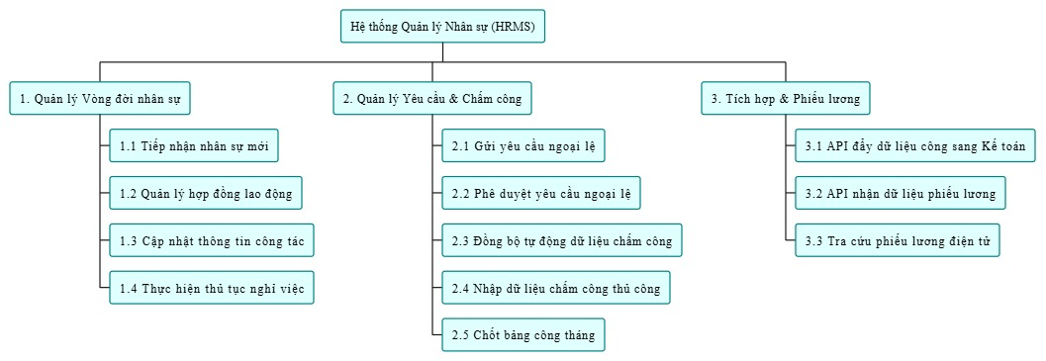
Hình 3.1. Sơ đồ phân cấp chức năng BFD

Sơ đồ use case tổng quát
Biểu đồ tổng quát thể hiện 03 phân hệ chính và mối quan hệ giữa các Actor với từng phân hệ, không hiển thị chi tiết các use case bên trong:
- Phân hệ M1 — Quản trị Hồ sơ & Vòng đời nhân sự: gồm UC01 đến UC04
- Phân hệ M2 — Quản trị Đơn từ & Thời gian: gồm UC05 đến UC09
- Phân hệ M3 — Tích hợp & Lương: gồm UC10 đến UC12

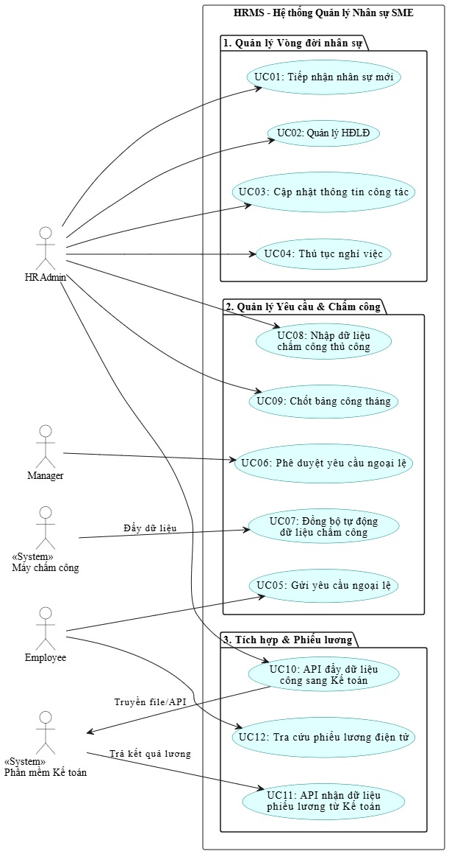
Hình 3.2. Sơ đồ Use Case Tổng quan

Sơ đồ use case phân rã cấp 1 theo phân hệ
Ba biểu đồ phân rã làm rõ các Use Case và quan hệ bên trong từng phân hệ.

Use case Module 01 – Quản lý vòng đời nhân sự
Phân hệ M1 bao gồm 04 Use Case bao phủ toàn bộ vòng đời của một nhân viên: từ khi được tiếp nhận vào hệ thống (UC01), qua các thay đổi về hợp đồng (UC02) và thông tin công tác (UC03), đến khi nghỉ việc (UC04).
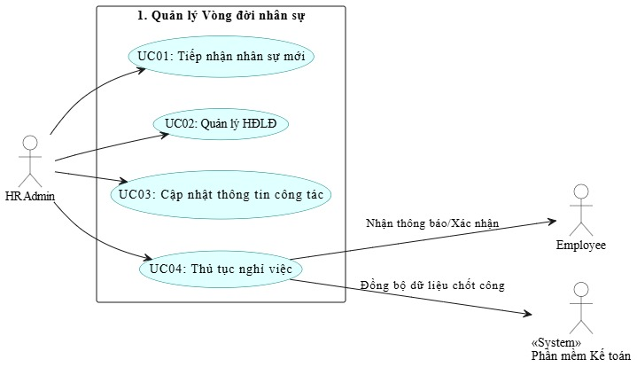
Hình 3.3. Sơ đồ Use Case Module 01 – Quản lý vòng đời nhân sự

Use case Module 02 – Quản lý Yêu cầu và Chấm công
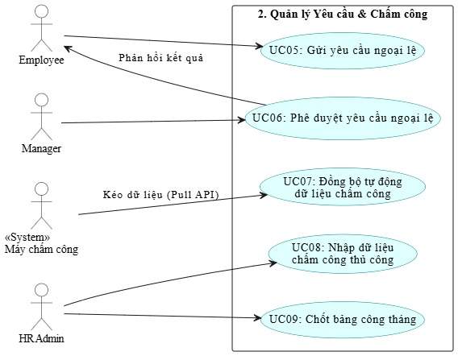
Hình 3.4. Sơ đồ Use Case Module 02 – Quản lý Yêu cầu và Chấm công
Phân hệ M2 phân hệ phức tạp nhất với 05 Use Case, có sự tương tác giữa Employee và Manager trong luồng gửi-duyệt đơn. Đặc biệt, UC07 và UC08 cùng phục vụ một luồng nghiệp vụ (đồng bộ chấm công) nhưng được tách thành hai Use case riêng vì khác biệt về Actor.

Use case Module 03 – Tích hợp và phiếu lương
Phân hệ M3 thể hiện luồng tích hợp hai chiều với Phần mềm Kế toán và chức năng tra cứu phiếu lương cho Employee. Cách vẽ Actor ngoại biên <<System>> bên phải System Boundary làm nổi bật ranh giới tích hợp, trong khi mũi tên ra/vào biểu đồ thể hiện rõ chiều dữ liệu của từng UC tích hợp.

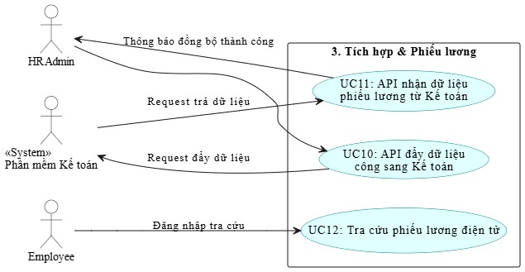
Hình 3.5. Sơ đồ Use Case Module 03 – Tích hợp và phiếu lương

Sơ đồ use case phân rã cấp 2 và Đặc tả use case
    - UC01

    - UC02

    - UC03

    - UC04 – Thủ tục nghỉ việc (Offboarding)
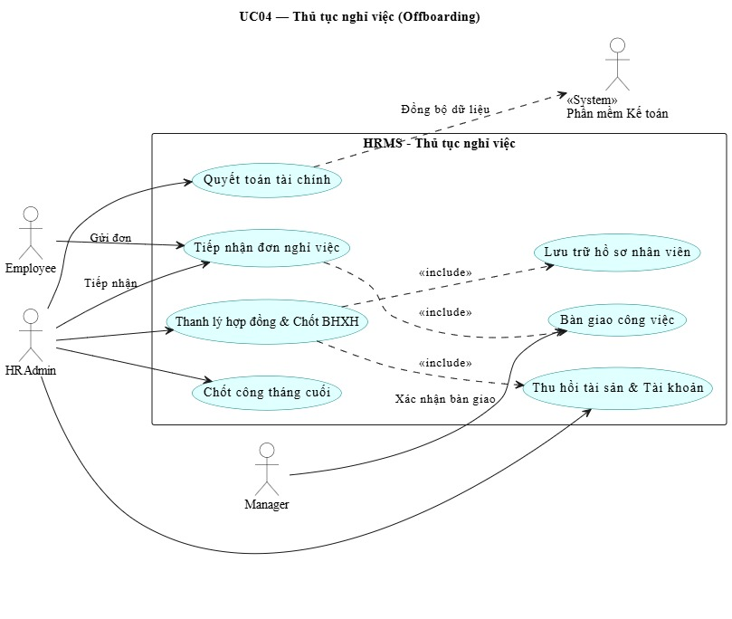
Thuộc tính | Mô tả chi tiết
Mã UC & Tên | UC04. Thủ tục nghỉ việc
Tác nhân (Actors) | - HR Admin (Tác nhân chính)  - Employee, Phần mềm Kế toán (Tác nhân phụ)
Mục đích | Đảm bảo nhân viên rời khỏi doanh nghiệp đúng quy trình pháp lý, chốt dữ liệu công/phép tồn và khóa quyền truy cập hệ thống.
Tiền điều kiện | - Tài khoản của HR Admin đang đăng nhập hợp lệ.  - Hồ sơ của Employee đang ở trạng thái Active.
Hậu điều kiện | - Trạng thái hồ sơ nhân viên chuyển thành Resigned.  - Trạng thái hợp đồng chuyển thành Terminated.  - Quyền truy cập hệ thống của nhân viên bị vô hiệu hóa.
Luồng sự kiện chính | - HR Admin tìm kiếm và chọn hồ sơ nhân viên cần làm thủ tục.  - Chọn chức năng "Tạo quyết định nghỉ việc".  - Nhập "Ngày làm việc cuối cùng" và upload file quyết định.  - Hệ thống tự động truy xuất bảng công, tính toán số ngày công thực tế tháng cuối và số ngày phép tồn chưa sử dụng.  - HR Admin và Manager xác nhận bàn giao công việc.  - HR Admin xác nhận checklist thu hồi tài sản.  - HR Admin bấm "Xác nhận hoàn tất".  - Hệ thống cập nhật trạng thái hồ sơ, hợp đồng và ngắt quyền đăng nhập của Employee.  - Hệ thống gọi API đồng bộ dữ liệu quyết toán (công, phép tồn) sang Phần mềm Kế toán để chi trả lương tháng cuối.
Luồng ngoại lệ (Exceptions) | E04.1. Chưa bàn giao tài sản: Tại bước 5, nếu HR Admin đánh dấu "Chưa thu hồi xong", hệ thống không cho phép bấm "Xác nhận hoàn tất" và hiện cảnh báo đỏ yêu cầu hoàn tất checklist.
Quy tắc nghiệp vụ | Tài khoản của Employee chỉ bị chuyển sang trạng thái Inactive (Vô hiệu hóa), tuyệt đối không dùng lệnh DELETE cứng trong database để giữ nguyên lịch sử dữ liệu
    - UC05 – Gửi Yêu cầu ngoại lệ
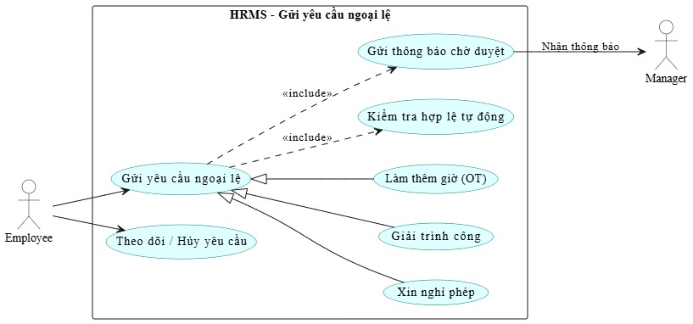
Thuộc tính | Mô tả chi tiết
Mã UC & Tên | UC05. Gửi yêu cầu ngoại lệ
Tác nhân (Actors) | - Employee (Nhân viên)
Mục đích | Cho phép nhân viên khởi tạo các yêu cầu liên quan đến thời gian làm việc (Nghỉ phép, Làm thêm giờ, Giải trình giờ công lỗi).
Tiền điều kiện | - Employee đăng nhập thành công vào Portal.
Hậu điều kiện | - Một bản ghi Yêu cầu (Request) mới được tạo trong database với trạng thái Pending (Chờ duyệt).
Luồng sự kiện chính (Basic Flow) | - Employee vào màn hình "Tạo yêu cầu mới".  - Chọn 1 trong 3 loại yêu cầu: Xin nghỉ phép, Giải trình công, hoặc Làm thêm giờ (OT).  - Hệ thống hiển thị Form nhập liệu tương ứng.  - Employee nhập thời gian bắt đầu, kết thúc, lý do và đính kèm minh chứng (nếu có). Bấm "Nộp Yêu cầu".  - Hệ thống chạy tiến trình kiểm tra (tự động các quy tắc nghiệp vụ.  - Hệ thống xác định Manager trực tiếp từ Sơ đồ tổ chức.  - Lưu dữ liệu với trạng thái Pending.  - Hệ thống gửi In-app Notification và Email báo cáo cho Manager.
Luồng rẽ nhánh (Alternative Flows) | A05.1. Hủy đơn: Trước khi Manager duyệt (đơn còn ở Pending), Employee có thể mở lại đơn và bấm "Hủy". Hệ thống đổi trạng thái thành “Đã hủy”.
Luồng ngoại lệ (Exceptions) | E05.1. Không đủ quỹ phép: Tại bước 5, nếu là đơn nghỉ phép có lương và số ngày xin nghỉ > Quỹ phép còn lại, hệ thống chặn Gửi Yêu cầu và báo lỗi: "Số ngày phép tồn không đủ".
    - UC06 – Phê duyệt Yêu cầu ngoại lệ
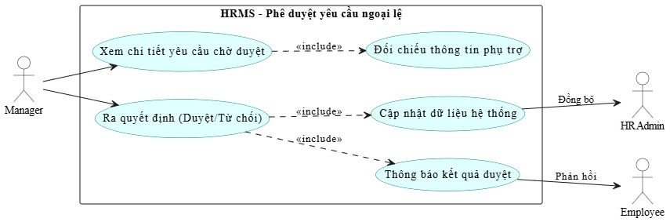
Thuộc tính | Mô tả chi tiết
Mã UC & Tên | UC06. Phê duyệt Yêu cầu ngoại lệ
Tác nhân (Actors) | - Manager (Quản lý trực tiếp)
Mục đích | Quản lý xem xét, đánh giá và ra quyết định đối với các yêu cầu từ nhân viên cấp dưới để chốt dữ liệu công/phép.
Tiền điều kiện | - Có ít nhất một Yêu cầu đang ở trạng thái Pending gán cho Manager này.
Hậu điều kiện | - Trạng thái của Yêu cầu chuyển thành Approved (Đã duyệt) hoặc Rejected (Từ chối).  - Dữ liệu công/phép của nhân viên được cập nhật tương ứng.
Luồng sự kiện chính (Basic Flow) | - Manager nhận thông báo và truy cập danh sách "Yêu cầu chờ duyệt".  - Click vào một Yêu cầu để xem chi tiết.  - Hệ thống truy xuất và hiển thị các thông tin đối chiếu (Quỹ phép còn lại của nhân sự, Lịch nghỉ của team trong cùng ngày).  - Manager bấm chọn "Duyệt”.  - Hệ thống lưu kết quả (Kèm Tên người duyệt và Timestamp).  - Hệ thống thực thi Logic ngầm: Trừ quỹ phép (nếu là đơn phép), ghi đè giờ công (nếu là đơn giải trình), hoặc chốt hệ số lương (nếu là đơn OT).  - Hệ thống tự động gửi thông báo phản hồi kết quả cho Employee.
Luồng rẽ nhánh (Alternative Flows) | A05.1. Hủy Yêu cầu: Trước khi Manager duyệt (Yêu cầu còn ở trạng thái Pending), Employee có thể mở lại đơn và bấm "Hủy". Hệ thống đổi trạng thái thành “Đã hủy”.
Luồng ngoại lệ (Exceptions) | E05.1. Không đủ quỹ phép: Tại bước 5, nếu là đơn nghỉ phép có lương và số ngày xin nghỉ > Quỹ phép còn lại, hệ thống chặn Gửi Yêu cầu và báo lỗi: "Số ngày phép tồn không đủ".
    - UC07

    - UC08

    - UC09

    - UC10 - Xuất dữ liệu công sang Kế toán
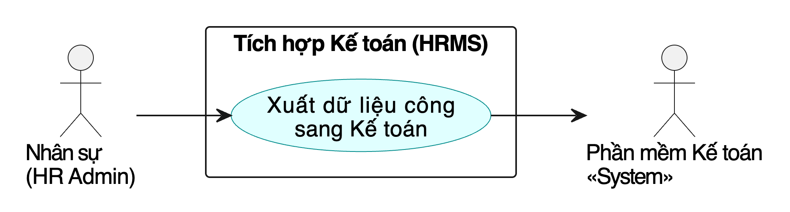
Thuộc tính | Mô tả chi tiết
Mã UC & Tên | UC10 – Xuất dữ liệu công sang Kế toán
Tác nhân (Actors) | - Tác nhân chính: Nhân sự (HR Admin)  - Tác nhân phụ: Phần mềm Kế toán <<System>>
Mục đích | Cho phép HR Admin thao tác chuyển giao toàn bộ dữ liệu bảng công đã được chốt trong kỳ từ hệ thống HRMS sang Phần mềm Kế toán để phục vụ cho việc tính lương.
Tiền điều kiện | Bảng công của tháng tương ứng đã được hoàn thiện và được HR Admin chuyển sang trạng thái "Đã chốt" – UC09 đã hoàn thành
Hậu điều kiện | - Dữ liệu công của toàn bộ nhân viên trong kỳ được đóng gói và gửi/xuất thành công.  - Bản ghi xuất dữ liệu sang Kế toán được tạo với trạng thái 'Đã xuất', ghi nhận thời điểm, người thực hiện và số bản ghi đã gửi.  - Trạng thái kỳ lương chuyển từ 'Đã chốt' sang 'Đang xử lý lương'.
Luồng sự kiện chính | - HR Admin đăng nhập hệ thống HRMS, truy cập vào phân hệ "Tích hợp Kế toán".  - HR Admin chọn chức năng đồng bộ, chọn kỳ công cần xuất dữ liệu và nhấn xác nhận.  - Hệ thống HRMS tiến hành chuẩn hóa dữ liệu thành định dạng quy định và tự động gọi API đẩy dữ liệu sang Phần mềm Kế toán.  - Phần mềm Kế toán tiếp nhận dữ liệu và trả về mã xác nhận thành công.  - Hệ thống HRMS hiển thị thông báo "Xuất dữ liệu thành công" cho HR Admin và cập nhật lịch sử đồng bộ.
Luồng ngoại lệ (Exceptions) | E10.1. Lỗi kết nối API: Phần mềm Kế toán không phản hồi trong thời gian timeout – hệ thống ghi log lỗi, cảnh báo HR Admin. Log đồng bộ dữ liệu công sang Kế toán được lưu với trạng thái 'Thất bại do Kết nối'.
    - UC11 – Nhận phiếu lương từ Kế toán
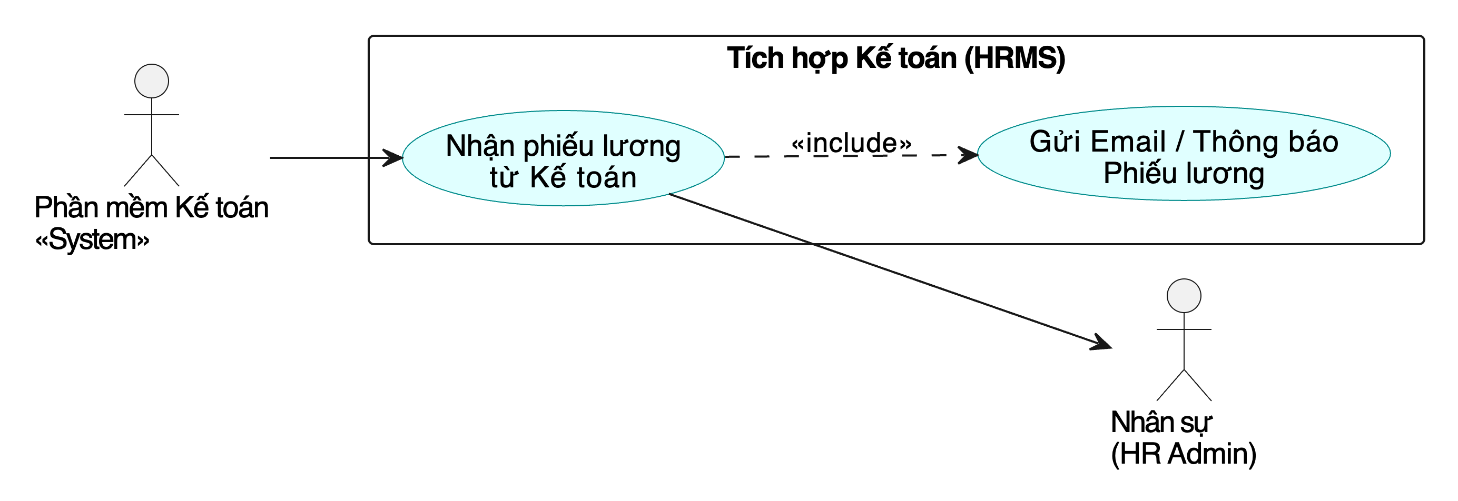
Thuộc tính | Mô tả chi tiết
Mã UC & Tên | UC11 – Nhận phiếu lương từ Kế toán
Tác nhân (Actors) | - Tác nhân chính: Phần mềm Kế toán <<System>>  - Tác nhân phụ: Nhân sự (HR Admin)
Mục đích | Cho phép hệ thống HRMS tiếp nhận dữ liệu thu nhập chi tiết từ Phần mềm Kế toán đẩy về sau khi đã tính xong lương, đồng thời tự động kích hoạt tiến trình gửi phiếu lương điện tử.
Tiền điều kiện | Quá trình tính toán, khấu trừ và chi trả lương đã được hoàn tất bên trong Phần mềm Kế toán
Hậu điều kiện | - Toàn bộ phiếu lương của nhân viên trong kỳ được lưu vào bảng Payslip với trạng thái 'Đã nhận'.  - Mỗi nhân viên nhận được phiếu lương điện tử.
Luồng sự kiện chính | - Phần mềm Kế toán đóng gói dữ liệu lương chi tiết và tự động gọi API đẩy về lại hệ thống HRMS.  - Hệ thống HRMS tiếp nhận gói dữ liệu, giải mã và ánh xạ thông tin thu nhập vào hồ sơ của từng nhân viên tương ứng trong cơ sở dữ liệu.  - HRMS kích hoạt luồng <<include>> tự động sinh file Phiếu lương điện tử và gửi Email/Thông báo đến từng nhân viên liên quan.  - Hệ thống HRMS kết thúc tiến trình và hiển thị báo cáo tổng quan về trạng thái đồng bộ & phát hành phiếu lương để HR Admin có thể theo dõi và kiểm soát.
Luồng ngoại lệ (Exceptions) | E11.1. Dữ liệu phiếu lương bất thường: Phát hiện lương net âm…hệ thống đánh dấu phiếu đó là 'Cần xác minh', không gửi email tự động, chờ HR Admin kiểm tra.  E11.2. Lỗi gửi email: SMTP service trả về lỗi với một số nhân viên (email không tồn tại, mailbox đầy), hệ thống ghi log lỗi cho từng trường hợp, vẫn cho phép nhân viên tự tra cứu qua UC12 và thông báo HR Admin xử lý thủ công.
Quy tắc nghiệp vụ | <<include>>: Bắt buộc gọi thực thi Use case "Gửi Email / Thông báo Phiếu lương" ngay khi nhận được dữ liệu.
    - UC12 – Tra cứu phiếu lương điện tử
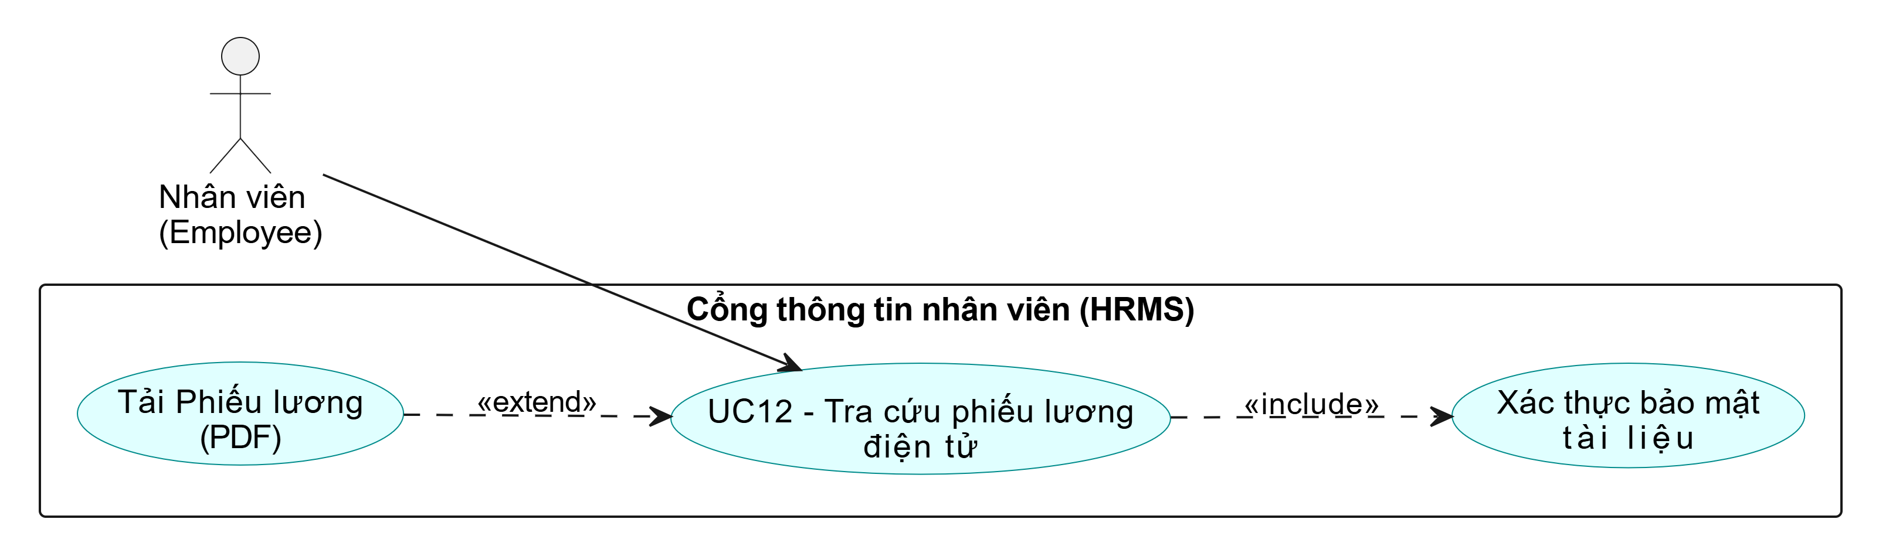
Thuộc tính | Mô tả chi tiết
Mã UC & Tên | UC12 - Tra cứu phiếu lương điện tử
Tác nhân (Actors) | Tác nhân chính: Nhân viên (Employee)
Mục đích | Cung cấp cổng thông tin tự phục vụ giúp nhân viên chủ động tra cứu, đối soát và tải Phiếu lương hàng tháng minh bạch, đồng thời đảm bảo quyền riêng tư và bảo mật tuyệt đối về thu nhập.
Tiền điều kiện | Hệ thống đã nhận dữ liệu thu nhập từ Phần mềm Kế toán và nhân viên đã đăng nhập thành công vào hệ thống HRMS.
Hậu điều kiện | Nhân viên xem được chi tiết phiếu lương hoặc tải thành công bản PDF phiếu lương về thiết bị cá nhân.
Luồng sự kiện chính | - Nhân viên truy cập chức năng "Xem Phiếu lương" trên hệ thống.  - Hệ thống truy xuất dữ liệu và hiển thị danh sách các kỳ lương hiện có.  - Nhân viên click xem chi tiết một kỳ lương hoặc yêu cầu tải file PDF.  - Hệ thống yêu cầu nhập mật khẩu bảo mật để giải mã tài liệu.  - Nhân viên nhập mật khẩu xác thực.  - Hệ thống kiểm tra hợp lệ, hiển thị chi tiết Phiếu lương.
Luồng ngoại lệ (Exceptions) | E12.1. Dữ liệu phiếu lương bất thường: Sai mật khẩu xác thực (Bước 5): Hệ thống hiển thị thông báo lỗi "Mật khẩu không chính xác" và yêu cầu nhập lại.  E12.2. Lỗi hiển thị file: Nếu file PDF bị lỗi sinh từ kỳ trước, hệ thống hiển thị thông báo "Không thể tải tài liệu lúc này, vui lòng liên hệ HR".
Quy tắc nghiệp vụ | - <<include>>: Bắt buộc gọi thực thi Use case "Xác thực bảo mật tài liệu" trước khi hiển thị dữ liệu phiếu lương.  - <<extend>>: Cho phép mở rộng thực thi Use case "Tải Phiếu lương" nếu nhân viên thao tác lưu trữ.  - Phân quyền: Nhân viên chỉ có quyền xem phiếu lương của chính mình, không thể truy cập dữ liệu của người khác.

Sơ đồ hoạt động cấp độ nghiệp vụ
    - UC02 – Vòng đời hợp đồng lao động
Sơ đồ mô tả luồng chính của UC02 với ba nhánh tương ứng ba thao tác: Ký hợp đồng mới, Gia hạn hợp đồng và Thanh lý hợp đồng. Việc thể hiện ba nhánh trong cùng một sơ đồ giúp làm rõ vì sao ba thao tác này được gộp vào một Use Case duy nhất, chúng dùng chung các bước khởi tạo và kết thúc, chỉ khác nhau ở phần xử lý trung tâm.

    - UC05 và UC06 – Gửi và phê duyệt Yêu cầu ngoại lệ
Sơ đồ mô tả tương tác giữa ba Actor (Employee, Manager và Hệ thống) trong toàn bộ vòng đời một Yêu cầu ngoại lệ, từ khi nhân viên khởi tạo đến khi Yêu cầu được phê duyệt và dữ liệu được đồng bộ sang module chấm công. Các nhánh quyết định thể hiện rõ các luồng thay thế: hủy, từ chối, sửa đổi yêu cầu...
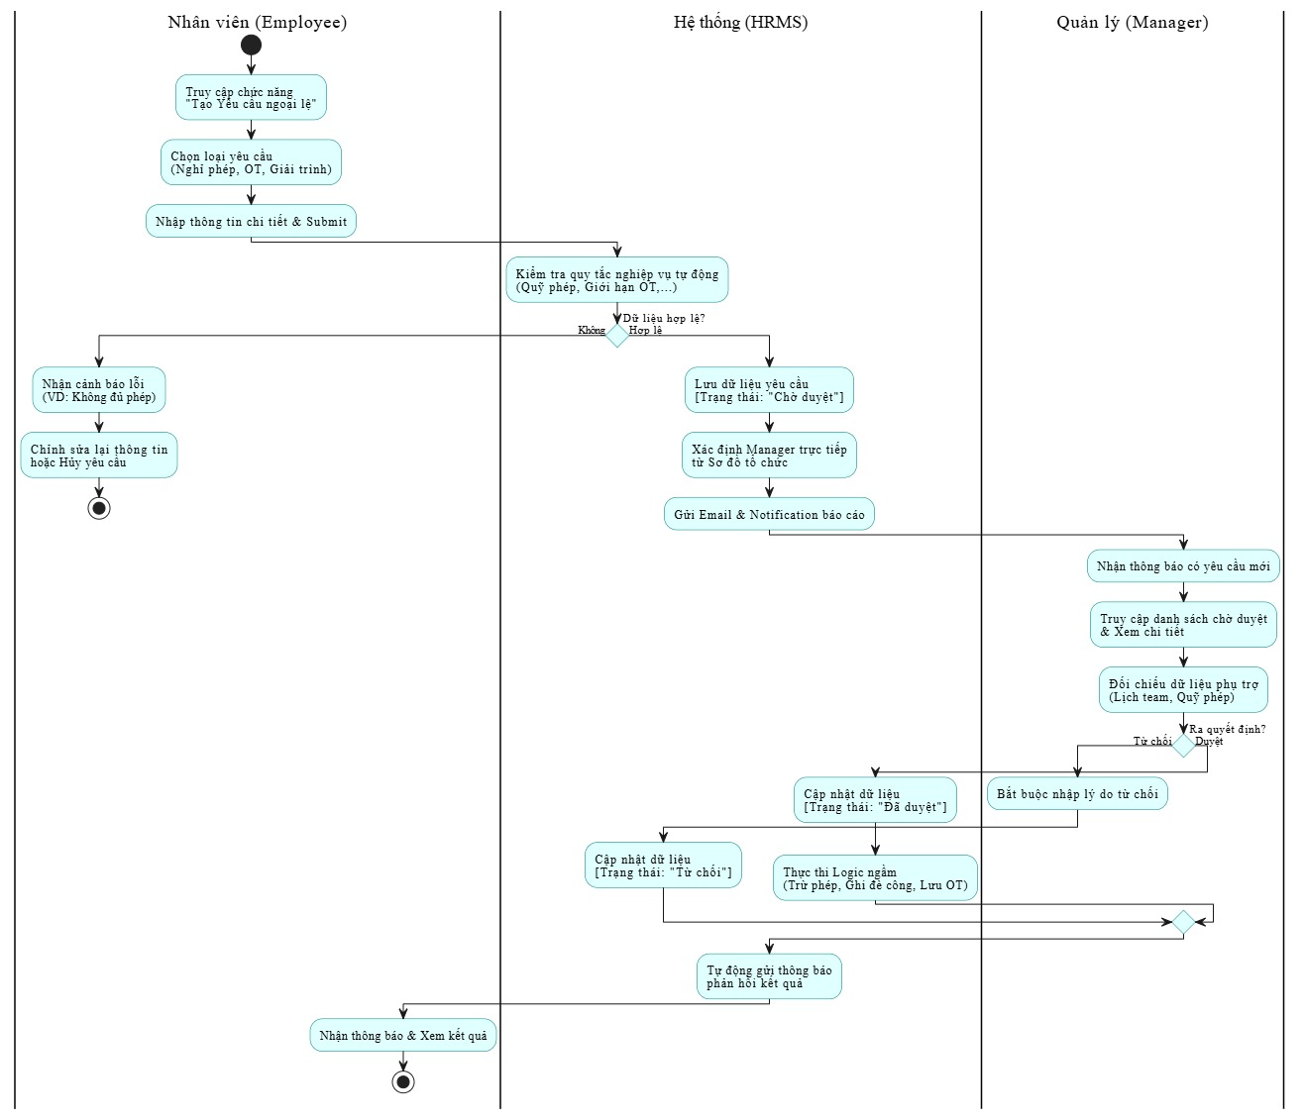

    - Luồng L07+L08+L09 — Chấm công đến tích hợp lương

Sơ đồ hoạt động cấp độ Use case
    - UC02 — Quản lý hợp đồng

    - UC06 — Phê duyệt Yêu cầu ngoại lệ
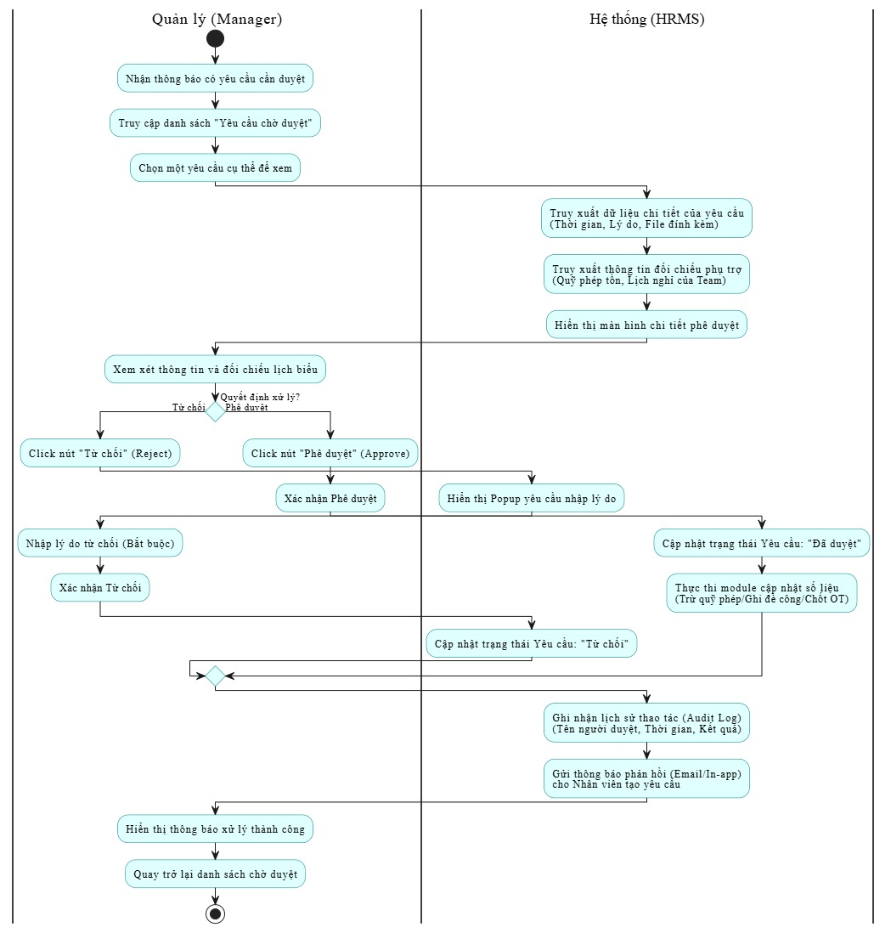

Sơ đồ lớp
    - Biểu đồ Lớp ở mức Phân tích (Domain Model)
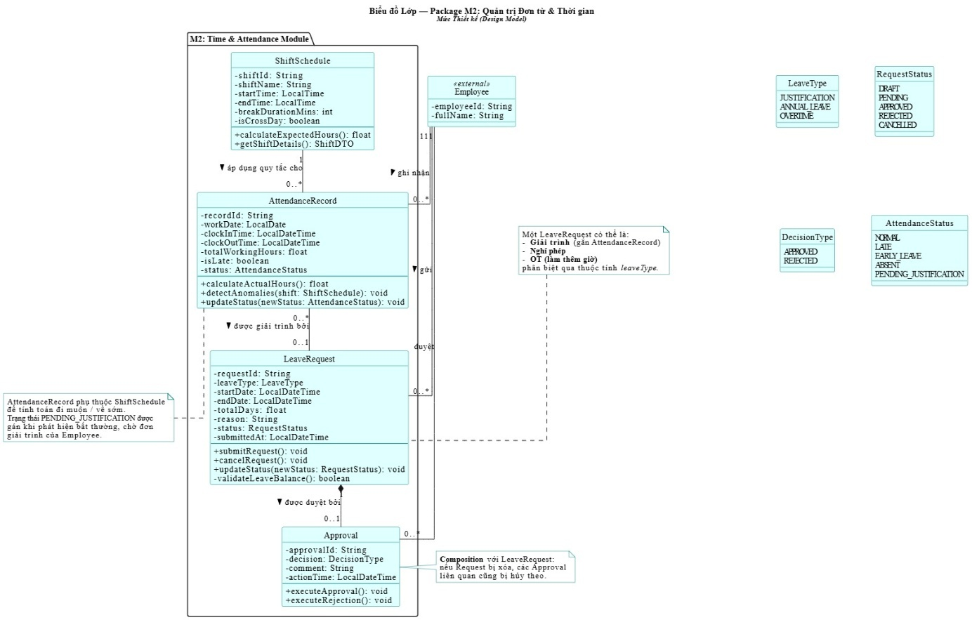
    - Biểu đồ Lớp ở mức Thiết kế (Design Model)
- Hồ sơ & Vòng đời

- Đơn từ & Chấm công

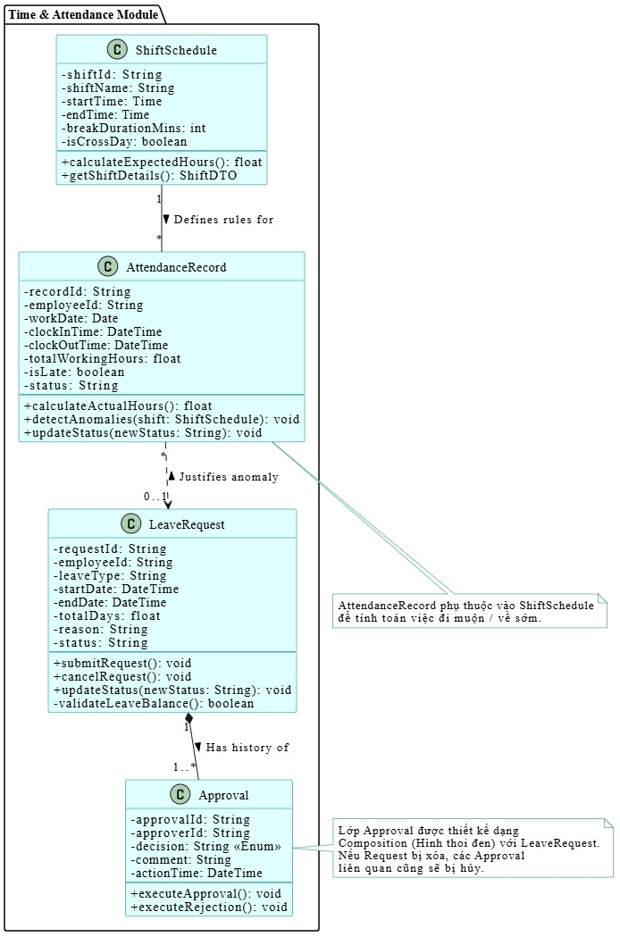

Sơ đồ trình tự UC06 – Phê duyệt yêu cầu ngoại lệ
Biểu đồ trình tự cho UC06 – Phê duyệt yêu cầu ngoại lệ mô tả chi tiết luồng tương tác động giữa người quản lý (Manager) và các thành tố kiến trúc hệ thống (Giao diện, Bộ điều khiển, Cơ sở dữ liệu) theo trục thời gian. Trọng tâm của biểu đồ là khối rẽ nhánh xử lý logic phân định rõ hai kịch bản: quá trình phê duyệt sẽ tự động kích hoạt các tiến trình tính toán ngầm (trừ quỹ phép, chốt giờ làm), trong khi quá trình từ chối yêu cầu một điều kiện ràng buộc là bắt buộc nhập lý do.
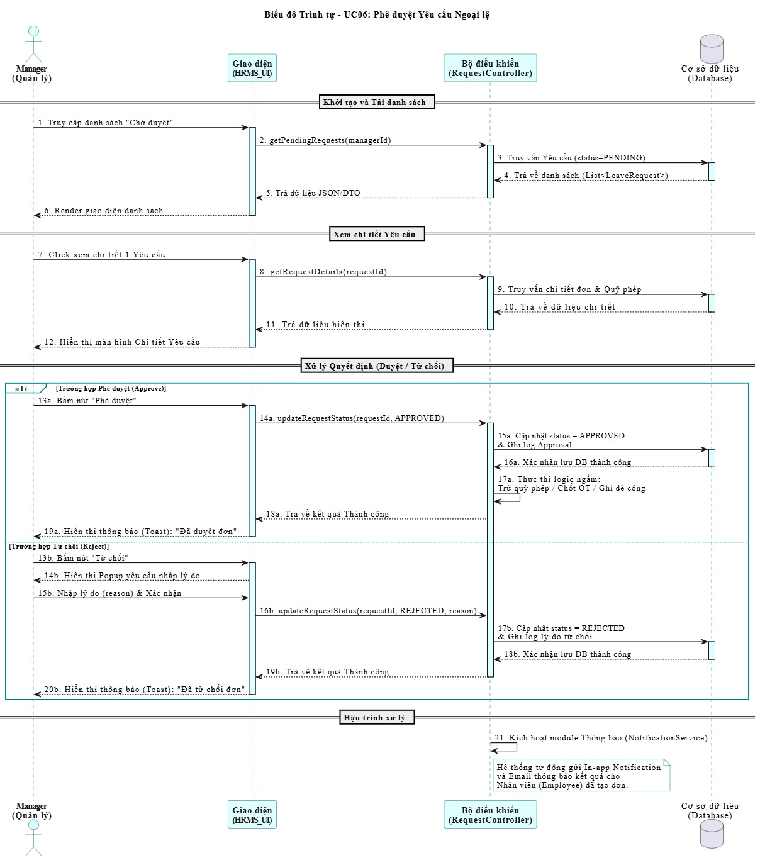

- Quản lý Hồ sơ nhân sự
- Quản lý thông tin cá nhân, phòng ban, chức vụ.
- Quản lý vòng đời nhân viên: Onboarding (Thử việc) ® Ký hợp đồng chính thức ® Thăng tiến/Chuyển phòng ® Offboarding (Nghỉ việc).
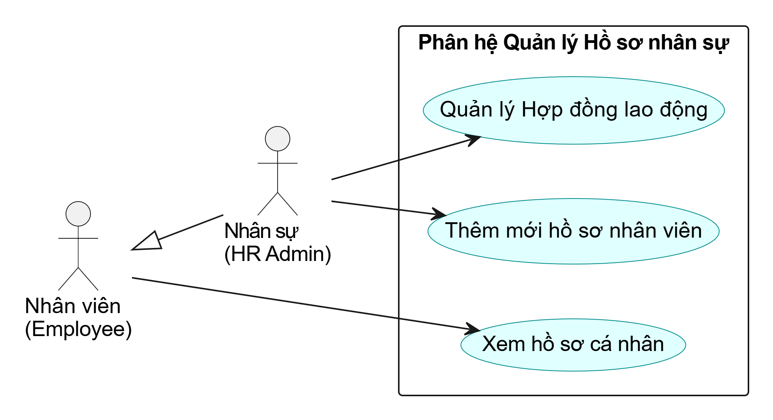
- Quản lý Chấm công
- Tích hợp file xuất từ máy chấm công vân tay hoặc check-in qua GPS trên mobile.
- Xử lý logic ca làm việc, đi muộn, về sớm, vắng mặt.
- Quản lý luồng duyệt cho Đơn xin nghỉ phép và Làm thêm giờ.

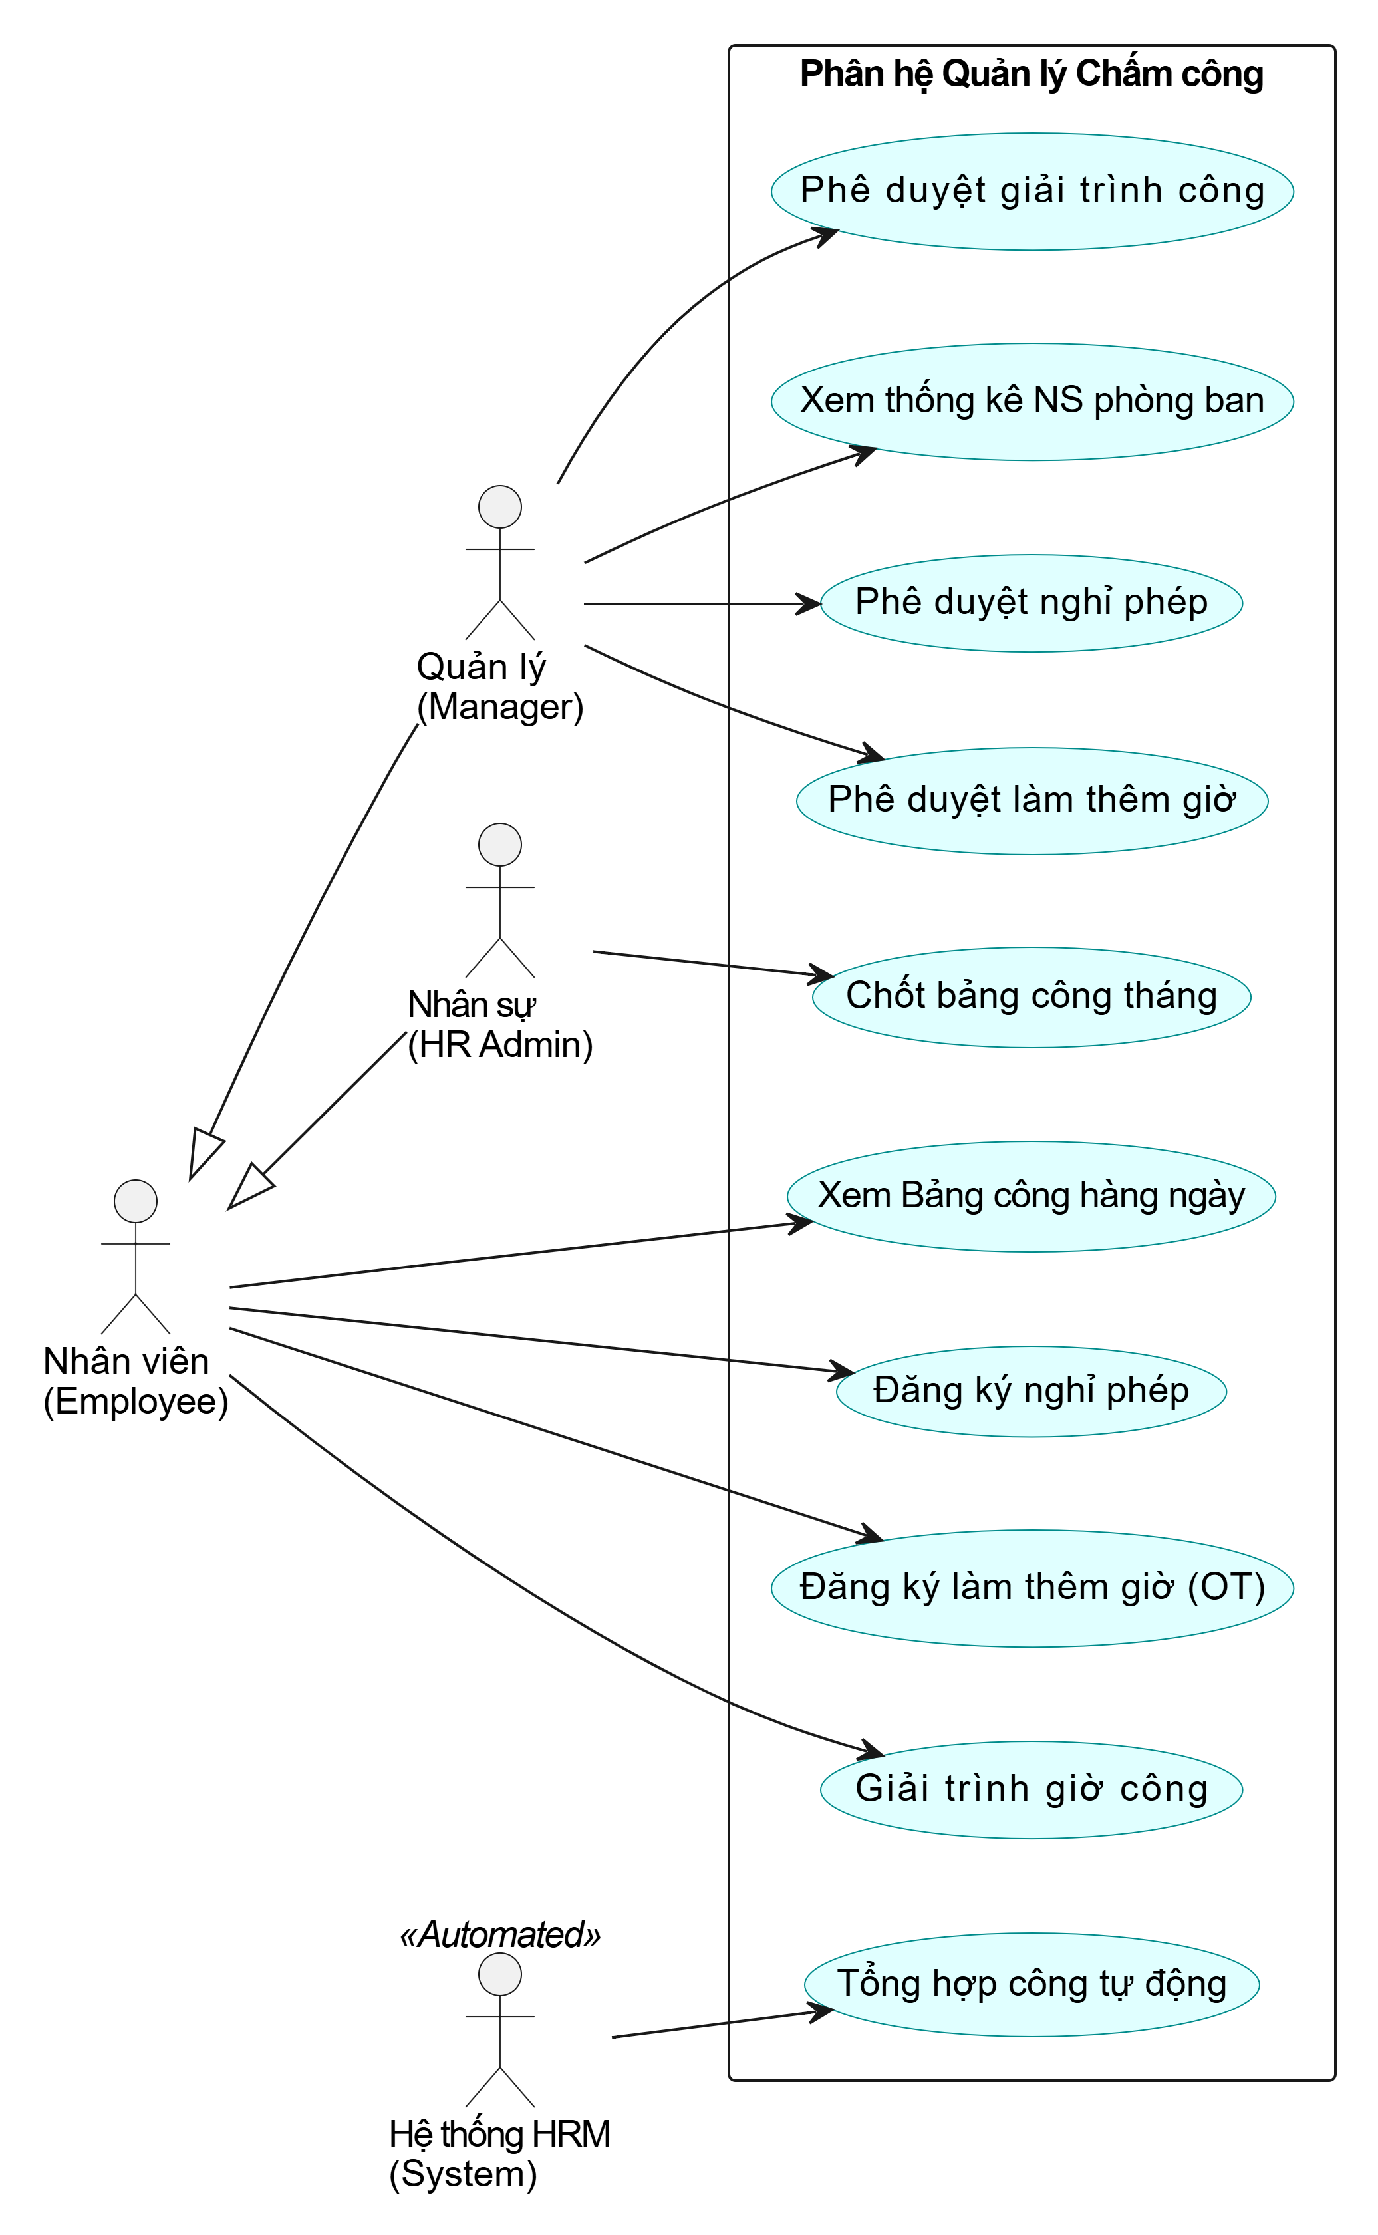
- Quản lý Tiền lương
- Thiết lập công thức lương động: Lương cơ bản + Phụ cấp - Khấu trừ (BHXH, BHYT, Thuế TNCN).
- Tự động map dữ liệu từ phân hệ Chấm công để chốt bảng lương cuối tháng.
- Sinh phiếu lương và gửi email tự động cho từng nhân viên.
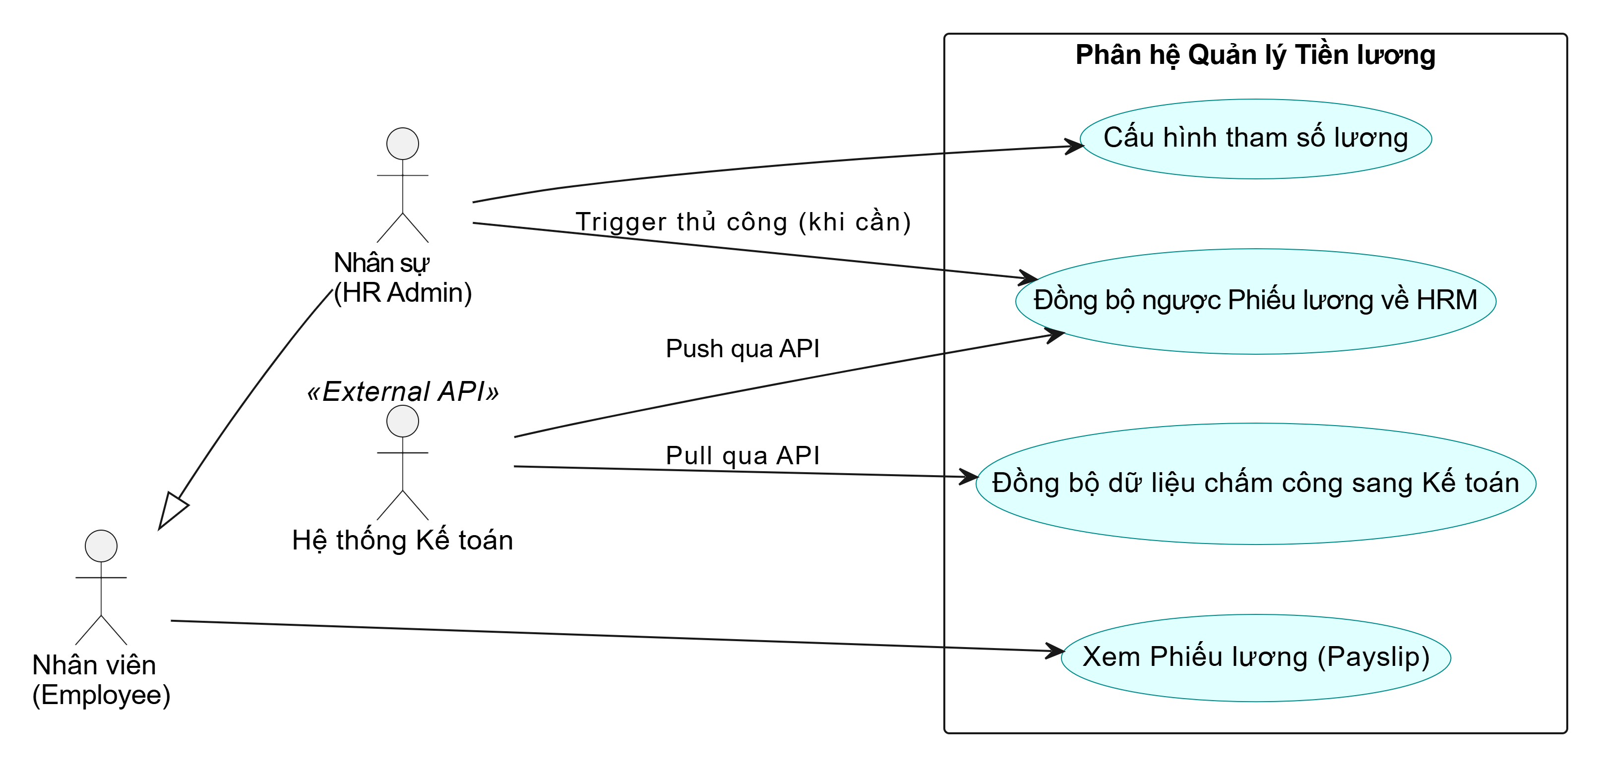

Phân tích các luồng nghiệp vụ tiêu biểu

